Автоматизированная линия изготовления профилей дорожного ограждения
В современном дорожном строительстве широко применяют металлические ограждения, изготавливаемые из гнутых профилей различной конфигурации.
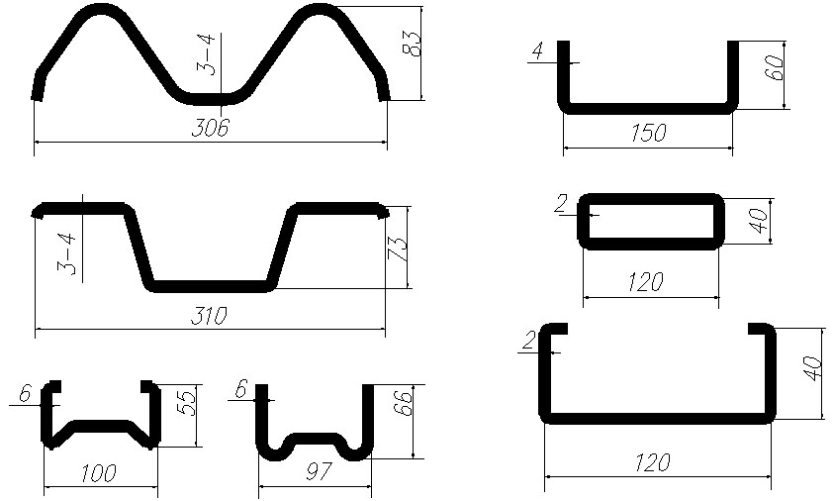
Нашим предприятием выпускается специализированная линия для изготовления этих профилей из стальной ленты с покрытием или без него.
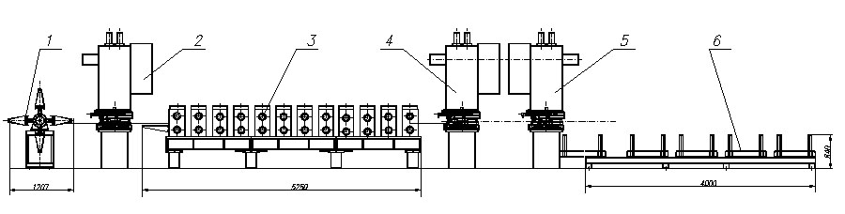
наибольшие размеры заготовки (толщина х ширина), мм - 5х600
производительность, м/мин - до 10
наибольшая глубина профилирования, мм - 90
время переналадки, ч - 1,5
потребляемая мощность, кВт - не более 50
Линия состоит из следующих единиц оборудования:
1. Рулонница подающая
2. Пресс кривошипный с перфорирующим штампом
3. Гибочно-прокатный станок
4. Пресс кривошипный с перфорирующим штампом
5. Пресс кривошипный с отрезным штампом
6. Стол-штабелер
7. Электронный блок управления
Линия работает следующим образом. На рулонницу 1 с помощью грузоподъемного механизма навешивается рулон (исходная заготовка) металлической ленты с заданной шириной развертки. Затем с рулона снимается обвязка, и свободный конец
через правильное устройство подается в рабочую зону пресса 2, где установлен перфорирующий штамп, используемый для пробивки в ленте отверстий для соединения будущих профилей друг с другом. Отличительной особенностью штампа является то, что он пробивает одновременно две группы отверстий – начало последующего профиля и конец предыдущего, причем между этими группами отверстий заранее предусмотрено расстояние равное толщине отрубного ножа на штампе пресса 5. Затем перфорированная заготовка подается в гибочно-прокатный станок 3, где приобретает форму готового профиля. После чего в рабочей зоне пресса 4 пробиваются овальные отверстия с заданным шагом (например 1 м) предназначенные для крепления профиля к стойкам и размещения светоотражателей. Далее профиль попадает в рабочую зону пресса 5 где, по команде с блока управления, происходит обрубка детали заданной длины. Все штампы в линии выполнены в так называемом "летучем" исполнении, то есть имеют возможность перемещения вдоль оси движущейся заготовки и возвращения в исходное положение. При осуществлении рабочего хода прессом, прижим и рабочие элементы штампа взаимодействуют с заготовкой, и штамп движется одновременно с ней. После срабатывания пресс останавливается в верхней мертвой точке, а штамп под действием специального механизма возвращается в исходное положение. Такая схема работы позволяет осуществить непрерывный процесс изготовления деталей и проводить операции перфорирования и отрезки без остановки гибочно-прокатного станка. Точность размеров перфорации и длины деталей достигается за счет применения электронной системы управления с фото-импульсным датчиком счетчика длины, а также механических ловителей и синхронизаторов установленных на штампах. После отрубки профиль попадает на стол-штабелер, обеспечивающий прием и укладку готовых деталей по 10 шт., после чего специальный механизм сдвигает пачку на участок обвязки и упаковки.
Получаемые профили имеют отклонения размеров в пределах ±JT14/2, по перфорации и взаимному расположению отверстий не более ±0,2мм, по длине не более 2¸3 мм на 4 м.
Линия выполнена с возможностью переналадки (смена оснастки) и позволяет выпускать различные профили имеющие развертку до 600 мм и толщину материала до 5 мм. Дополнительно линия может комплектоваться устройствами подачи и листоправильной машиной.
Электронная система управления линией позволяет синхронизировать работу прессов, гибочно-прокатного станка и стола-штабелера. Управление осуществляется с пульта, на котором задаются длина и количество деталей и определяется шаг перфорации. Перед началом работы подается звуковой сигнал и включается лучевая защита по периметру линии.
При необходимости данное оборудование позволяет получить профиль с заданной продольной кривизной в соответствии с радиусом поворота участка дороги. Точность радиуса ±5¸15мм. Получение профиля с заданной кривизной обеспечивается на том же оснащении необходимой настройкой станка.

